AVVISO PUBBLICO DI SELEZIONE DI N. 150 IMPRESE TURISTICHE (MPMI) – 50 IMPRESE PER OGNI REGIONE - BENEFICIARIE DI UN SERVIZIO GRATUITO DI ASSESSMENT 4.0/ROADMAP DIGITALE E DI UN PERCORSO PARTECIPATO PER CREARE UN CATALOGO DEI SERVIZI SPECIALITICI.

Il presente avviso prevede un percorso di accompagnamento in due fasi:
1° Fase: valutazione accurata del livello di digitalizzazione dell’azienda e definizione di una roadmap digitale personalizzata, realizzata da un esperto, per un efficace piano di azione
2° Fase: partecipazione a n. 2 Laboratori con altri professionisti e consulenti specializzati per costruire un Catalogo dei Servizi Specialistici utile ad affrontare con successo le sfide strategiche, organizzative e di mercato imposte dal Turismo 4.0.

Destinatari dell’avviso: imprese turistiche (mpmi) costituite e operanti da almeno 2 anni e non più di 5 con sede legale e/o operativa in Liguria ,Toscana costiera e
Alpi marittime/Var
ALPI MARITTIME/VAR e lavori nella filiera del TURISMO ?
Partecipazione: le candidature potranno essere presentate a partire dal 21 Gennaio 2021 con modalità a sportello e scadenza non oltre il 21 Marzo 2021 (salvo proroghe).

Accedi all’avviso:

http://interreg-maritime.eu/it/web/smart-tourism/-/avviso-pubblico-di-selezione-di-n-150-imprese-turistiche-mpmi-50-imprese-per-ogni-regione-beneficiarie-di-un-servizio-gratuito-di-assessment-4-0-roadm

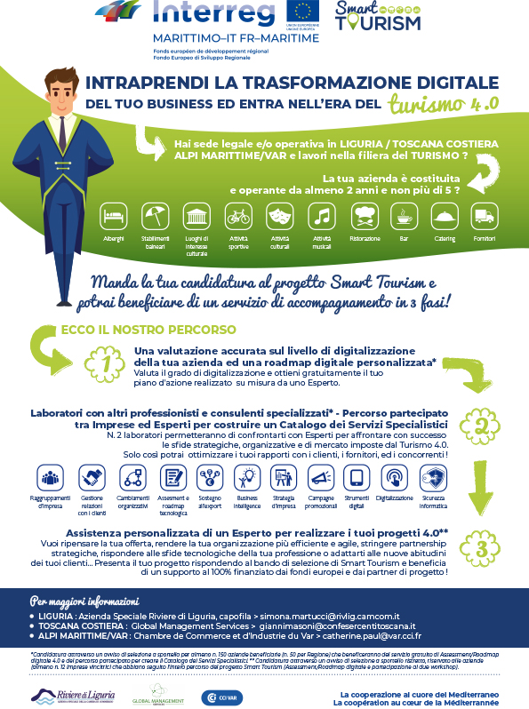
AVIS PUBLIC DE SÉLECTION DE 50 ENTREPRISES TOURISTIQUES (MPMI) – 50 ENTREPRISES PAR RÉGION - BÉNÉFICIAIRES D'UN SERVICE D'ÉVALUATION NUMÉRIQUE 4.0 / FEUILLE DE ROUTE GRATUITE ET D'UN ITINÉRAIRE PARTICIPÉ POUR CRÉER UN CATALOGUE DE SERVICES SPÉCIALISÉS.

Cette notice prévoit un parcours d'accompagnement en 2 phases:
1ère phase: évaluation précise du niveau de numérisation de l'entreprise et définition d'une feuille de route numérique personnalisée, créée par un expert, pour un plan d'action efficace.
2ème phase: participation à n. 2 Ateliers avec d'autres professionnels et consultants spécialisés pour construire un Catalogue de Services Spécialisés utile pour affronter avec succès les défis stratégiques, organisationnels et de marché imposés par le Tourisme 4.0.

Destinataires de l'avis: entreprises de tourisme (MPMI) établies et en activité depuis au moins 2 ans et pas plus de 5 avec un siège social enregistré et / ou opérationnel en Ligurie, sur la côte de la Toscane et Alpes Maritimes / Var

Participation: les candidatures peuvent être déposées à partir du 21 janvier 2021 avec contre-procédure et date limite au plus tard le 21 mars 2021 (sauf prolongations)

Télécharger:

http://interreg-maritime.eu/it/web/smart-tourism/-/avviso-pubblico-di-selezione-di-n-150-imprese-turistiche-mpmi-50-imprese-per-ogni-regione-beneficiarie-di-un-servizio-gratuito-di-assessment-4-0-roadm

